Bu çalışmada 40V, 10 A lik EPC2014 GANFET LM5113 gate driver IC devresi ile birlikte test edilmiştir.

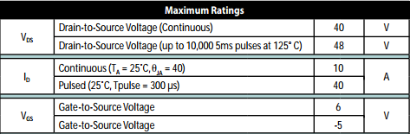

Osiloskop çıktıları:

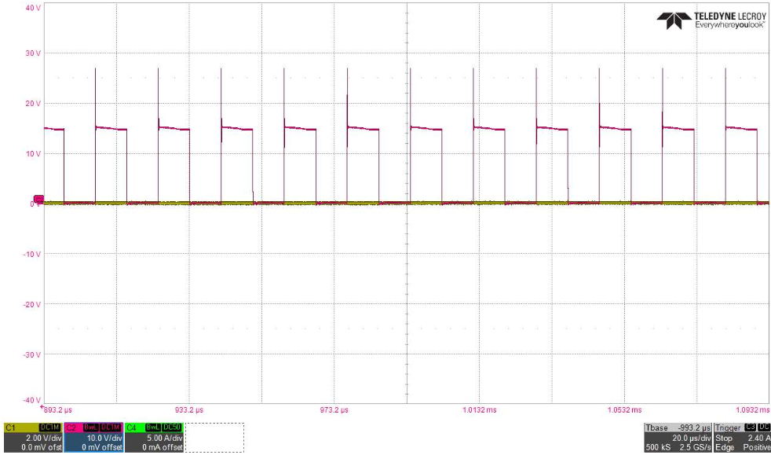

Pembe: Vds:15V

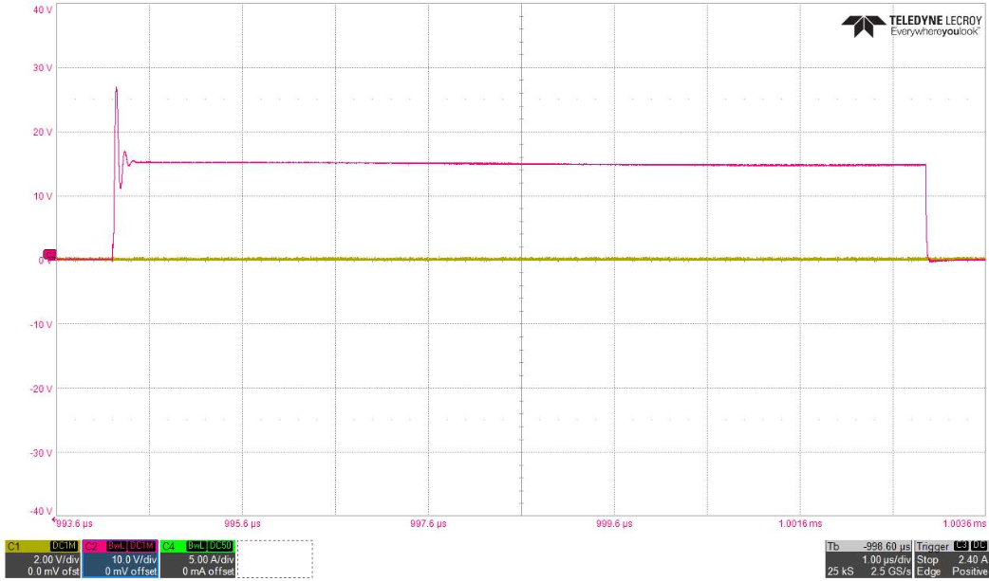

Pembe: Vds:15 V zoomed

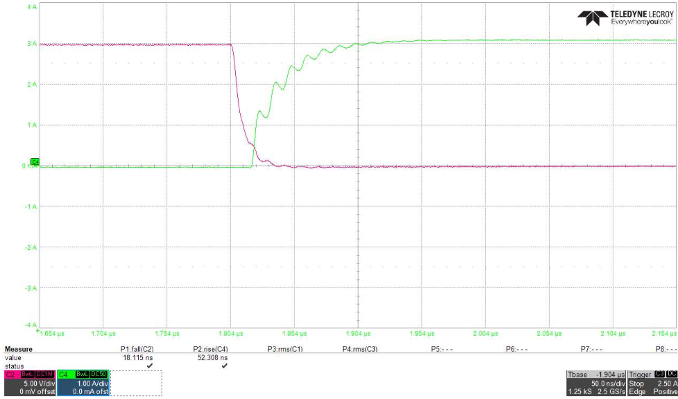

Pembe: Vds:15 V Fall Time: 18ns

Yeşil: Ids: 0.3 A (attenuation 10’da gösterdiği için akım 10 katı olarak görülüyor) Rise Time: 52 ns

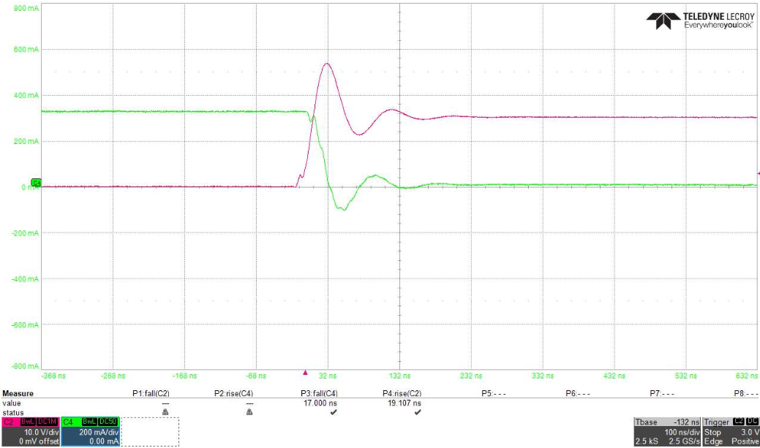

Pembe: Vds:15 V Rise Time: 19ns

Yeşil: Ids: 0.3 A (attenuation 10’da gösterdiği için akım 10 katı olarak görülüyor) Fall Time: 17ns

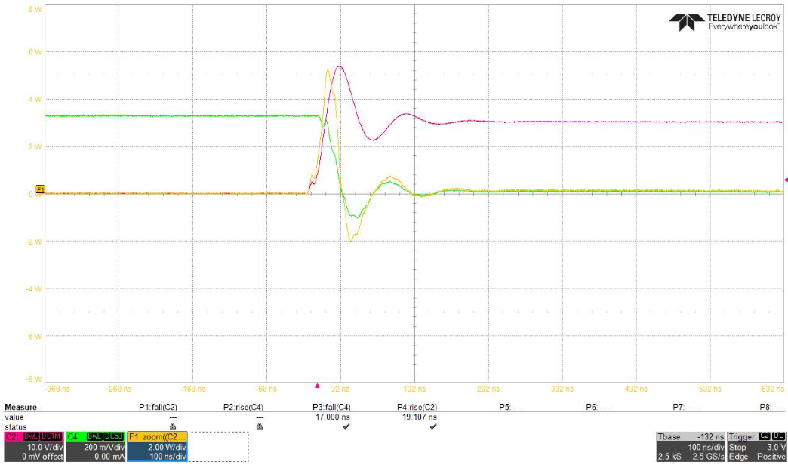

Pembe: Vds:15 V Rise Time: 19ns

Yeşil: Ids: 0.3 A (attenuation 10’da gösterdiği için akım 10 katı olarak görülüyor) Fall Time: 17ns

Sarı: Turn OFF loss

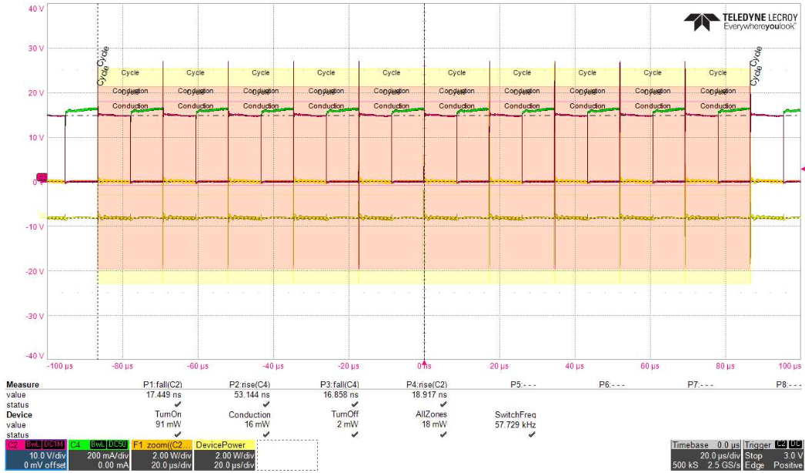

Power analysis:

Turn On loss: 91mW

Conduction loss: 16mW

Turn Off loss: 2 mW

Bu değerler bana çok güvenilir gelmiyor. Osiloskopta değişim halinde oluyor. Ama turn off lossun turn on losstan çok küçük olduğunu görüyoruz.

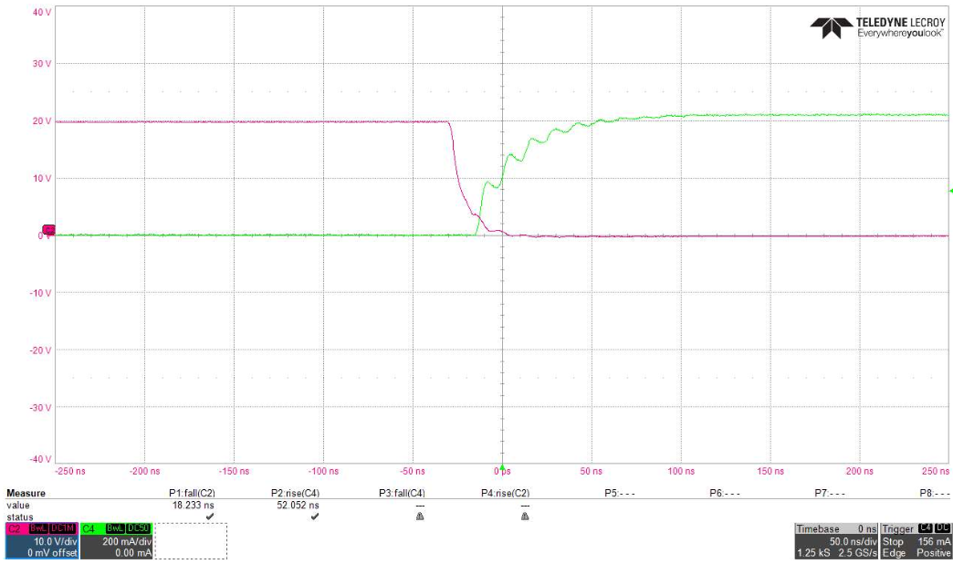

Pembe: Vds:20 V Fall Time: 18ns

Yeşil: Ids: 0.4 A Rise Time: 52 ns

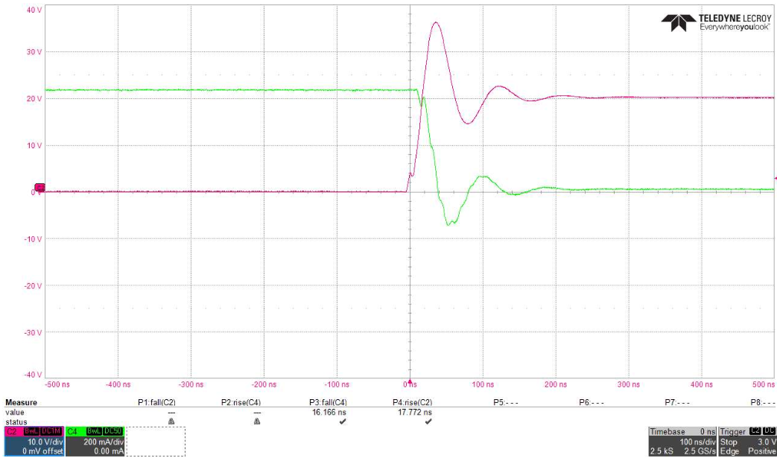

Pembe: Vds:20 V Rise Time: 18ns Vds osilasyondan dolayı 40V max seviyesine yaklaştı daha fazla yükseltmeyeceğiz.

Yeşil: Ids: 0.4 Fall Time: 16ns

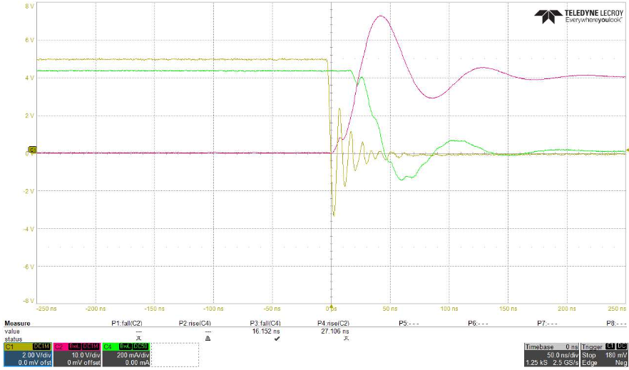

Sarı: Vgs sinyali. Fazla osilasyon var. Minimum seviyesi olan -5V A ulaşmak üzere. Burada Rdamp gate direnci küçük geliyor diye tahmin ediyorum. Aynı testi bir de Rdamp’i değiştirerek daha büyüğünü takarak yapacağım. Bu açılıp kapanmayı yavaşlatacaktır ve Vds gerilimindeki peak değeri düşürecektir.